ESERCIZIO 1. Gameti a di Neurospora crassa (tetradi ordinate) di genotipo se Ne le si fondono con gameti di tipo A con genotipo Se ne Le. Le meiosi degli zigoti risultanti generano i seguenti aschi. Determinare le distanze di mappa tra i geni associati e tra i geni e i centromeri. Si schematizzino infine gli scambi che hanno dato origine alla tetrade C

A |  |  | B |  |  | C |  |  | D |  |  | E |  |  | F |  |  | G |  |  | H
se | Ne | le | Se | ne | Le | Se | Ne | le | se | Ne | Le | se | Ne | Le | se | ne | le | se | Ne | le | Se | Ne | le
se | Ne | le | Se | Ne | Le | se | ne | Le | Se | Ne | Le | Se | ne | Le | Se | Ne | le | Se | ne | Le | Se | ne | Le
Se | ne | Le | se | Ne | le | Se | ne | le | se | ne | le | Se | ne | le | se | ne | Le | Se | ne | Le | se | ne | le
Se | ne | Le | se | ne | le | se | Ne | Le | Se | ne | le | se | Ne | le | Se | Ne | Le | se | Ne | le | se | Ne | Le
103 |  |  | 150 |  |  | 8 |  |  | 119 |  |  | 70 |  |  | 174 |  |  | 16 |  |  | 360

ESERCIZIO 2. L’albero genealogico in figura rappresenta l’ereditarietà del carattere capello rosso (simboli pieni) che segrega come un caratttere autosomico recessivo. Determinare la probabilità che dall’incrocio consanguineo IV1 e IV2 si possano avere un figlio portatore dell’allele recessivo

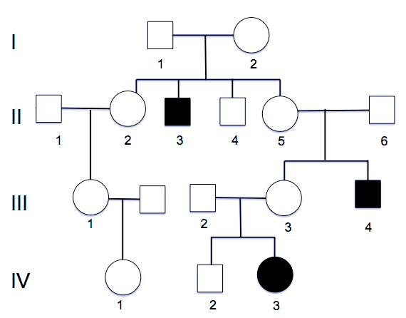

ESERCIZIO 3. In Drosophila un allele recessivo del gene de (dirty eye) localizzato sul terzo cromosoma, determina un fenotipo di occhio a forma di fagiolo. Il colore arancio dell’occhio è determinato da un allele recessivo allele chiamato ro (rare orange), localizzato sullo stesso cromosoma. Un allele recessivo di un terzo gene chiamato ni (niger), sempre localizzato sullo stesso cromosoma, determina il colore scuro del corpo. Femmine triibride vengono incrociate con un maschio triplo recessivo per produrre una F2 costituita dai seguenti individui:

128 occhio a fagiolo corpo nero
1761 occhio a fagiolo color arancio + cd
97 occhio a fagiolo + +
89 occhio color arancio corpo ebano e cd
6 occhio a fagiolo color arancio e corpo ebano cd
138 occhio color arancio
8 selvatici
1773 corpo ebano e +

Indicare
- i genotipi parentali e i genotipi corrispondenti a ciascun fenotipo;
- la mappa genica con le corrispondenti distanze di mappa e l’interferenza;
- Quanti individui selvatici vi aspettereste se l’Interferenza fosse 0.5

